BỘ TÀI CHÍNH

**TỔNG CỤC HẢI QUAN**

**Tài liệu hướng dẫn sử dụng**

**THỦ TỤC ĐĂNG KÝ KIỂM DỊCH ĐỘNG VẬT, SẢN PHẨM ĐỘNG VẬT TRÊN CẠN NHẬP KHẨU; ĐĂNG KÝ KIỂM TRA XÁC NHẬN CHẤT LƯỢNG THỨC ĂN CHĂN NUÔI, THỨC ĂN THỦY SẢN CÓ NGUỒN GỐC ĐỘNG VẬT NHẬP KHẨU**

Hà Nội, 2019

**MỤC LỤC**

**1.** **Chức năng đăng nhập, đăng xuất** 3

**2.** **Chức năng tìm kiếm hồ sơ** 3

**3.** **Chức năng thêm mới hồ sơ** 4

**4.** **Chức năng xem hồ sơ** 23

**5.** **Chức năng sửa hồ sơ** 24

**6.** **Chức năng xóa hồ sơ** 24

**7.** **Chức năng xin rút hồ sơ** 25

**8.** **Chức năng xem lịch sử tác động** 26

**9.** **Chức năng xin sửa** 27

**10.** **Chức năng xem Đơn đăng ký** 28

**11.** **Chức năng xem Công văn vệ sinh Thú y** 34

**12.** **Chức năng xem Công văn kiểm dịch nhập khẩu** 35

**HƯỚNG DẪN SỬ DỤNG**

## **Chức năng đăng nhập, đăng xuất**

* 1. ***Đăng nhập***

Để đăng nhập vào hệ thống, người dùng nhập địa chỉ hệ thống: https:// vnsw.gov.vn/. Màn hình đăng nhập hiện ra.

**Bước 1:** Nhập username, password

**Bước 2:** Kích nút Log in

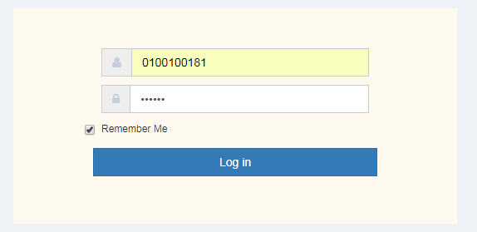

Sau đó, bạn để chuột vào menu “Bộ nông nghiệp phát triển & nông thôn” 🡪 chọn menu “Cục thú y 9 thủ tục”. Màn hình danh sách các thủ tục hiện ra như sau:

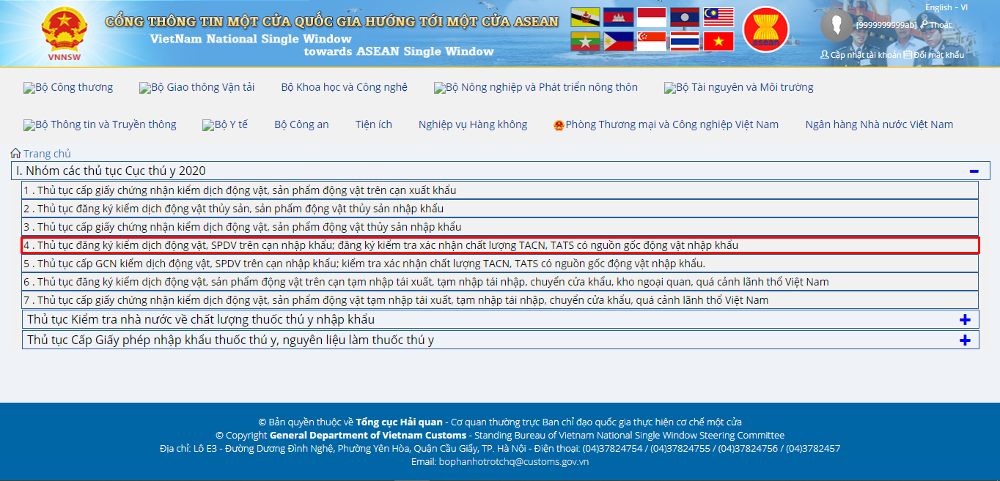

Tiếp theo, bạn chọn mục số 4 để khai báo hồ sơ xin giấy phép trên Cục thú y.

* 1. ***Đăng xuất***

Để đăng xuất khỏi hệ thống, kích vào “Thoát” ở góc trên cùng bên phải màn hình:



## **Chức năng tìm kiếm hồ sơ**

Chức năng này dùng để tìm kiếm hồ sơ trên hệ thống khi biết 1 vài thông tin của hồ sơ ví dụ như biết mã hồ sơ hay trạng thái hồ sơ. Người dùng muốn xem chi tiết hồ sơ đó thì chỉ cần nhập mã hồ sơ vào mục tìm kiếm là sẽ hiển thị hồ sơ cần tìm.

Để thực hiện tìm kiếm hồ sơ thực hiện các bước:

**Bước 1:** Vào màn hình trang chủ

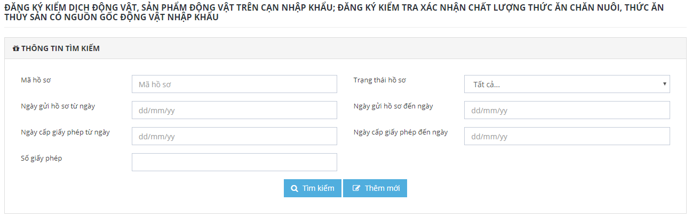

**Bước 2:** Nhập các thông tin tìm kiếm với các tiêu chí tìm kiếm: Mã hồ sơ, Trạng thái hồ sơ, Ngày gửi hồ sơ từ ngày, Ngày gửi hồ sơ đến ngày, Ngày cấp giấy phép từ ngày, Ngày cấp giấy phép đến ngày, Số giấy phép.

Danh sách hồ sơ sẽ hiển thị ra hồ sơ đúng với tiêu chí tìm kiếm đã nhập.

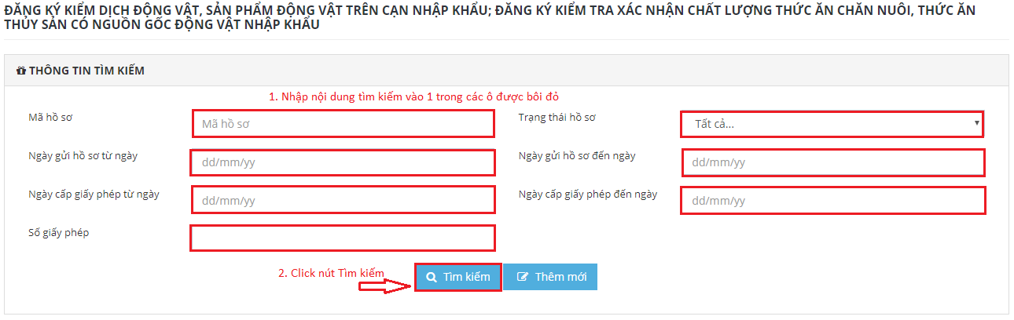

## **Chức năng thêm mới hồ sơ**

Dùng để thêm mới 1 hồ sơ chưa có trên hệ thống.Các bước thực hiện:

Doanh nghiệp có thể chọn 1 trong 2 loại đơn đăng ký là:

* Đăng ký kiểm dịch động vật, sản phẩm động vật trên cạn nhập khẩu.
* Đăng ký kiểm dịch và kiểm tra xác nhận chất lượng thức ăn chăn nuôi, thức ăn thủy sản có nguồn gốc động vật nhập khẩu.

***3.1 Đăng ký kiểm dịch động vật, sản phẩm động vật trên cạn nhập khẩu***

**Bước 1:** Vào màn hình trang chủ -> kích chọn button  -> hiển thị ra form thêm mới hồ sơ gồm 2 tab:

Tab 1: Thông tin đơn:

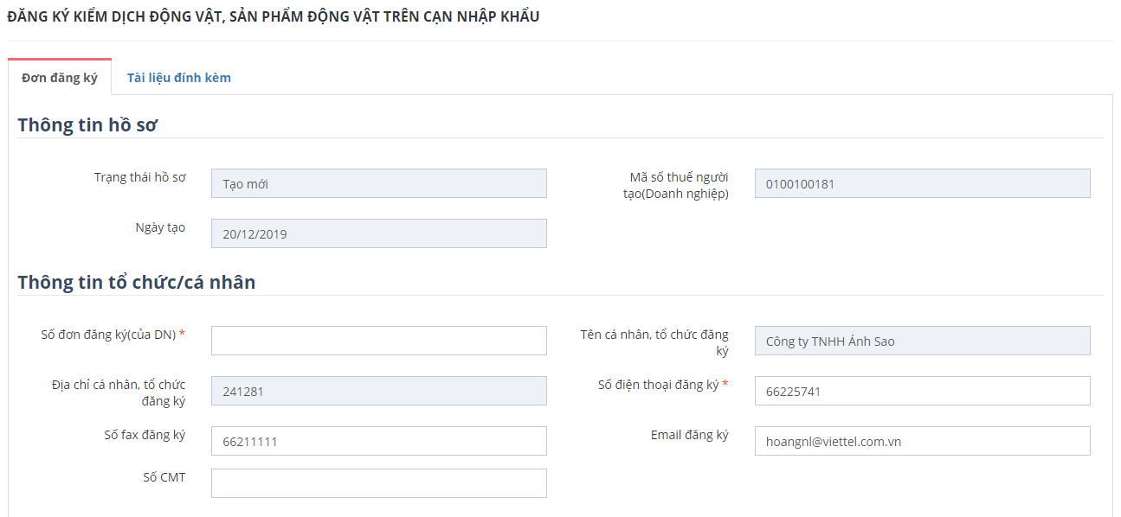

* Doanh nghiệp có thể chọn 1 trong 3 loại sản phẩm kiểm dịch: động vật, sản phẩm động vật và bột thịt xương:

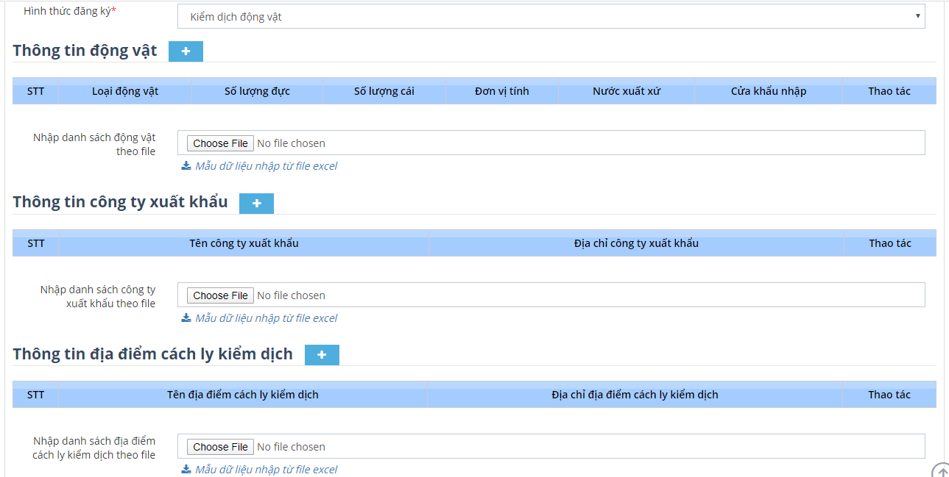

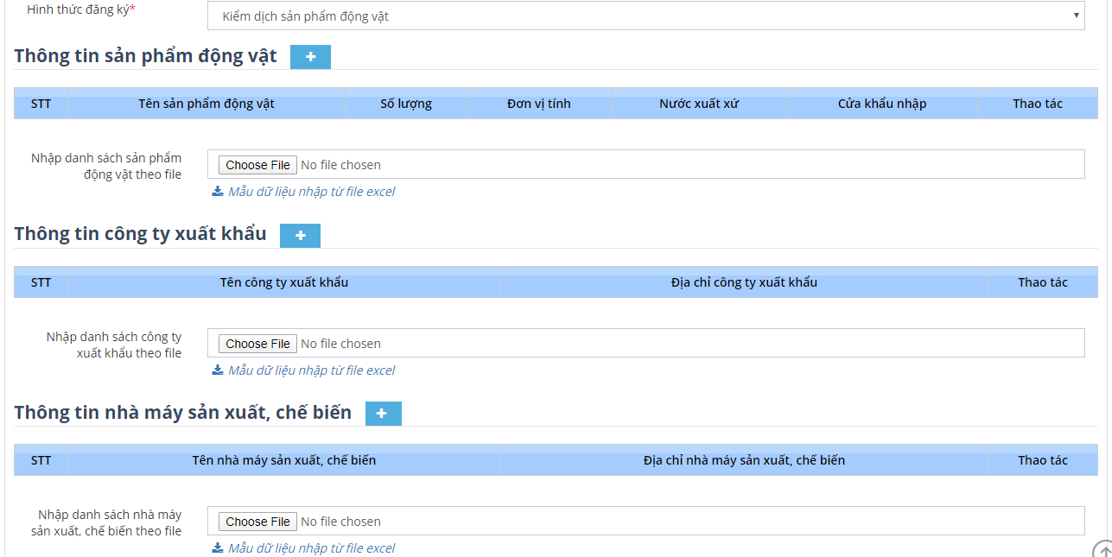

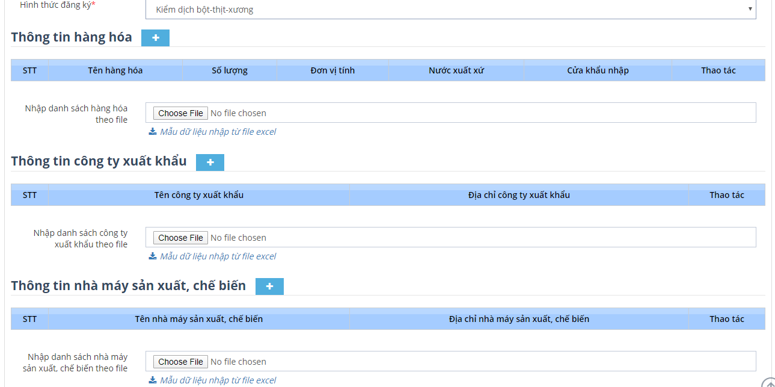

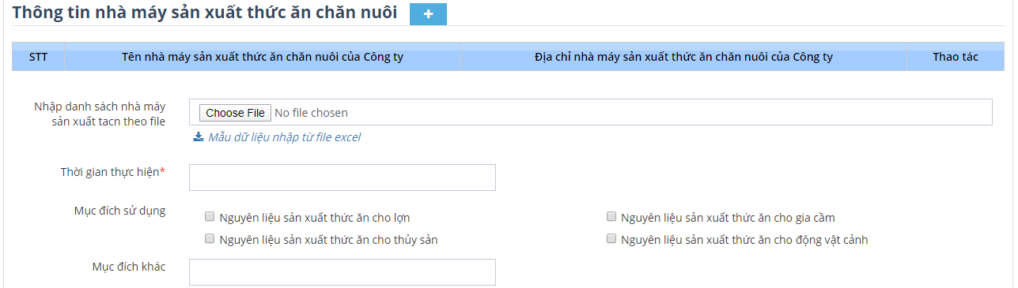

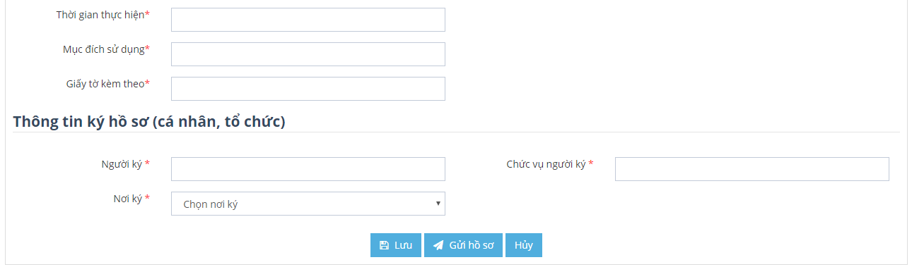

Tab 2: Tài liệu đính kèm:

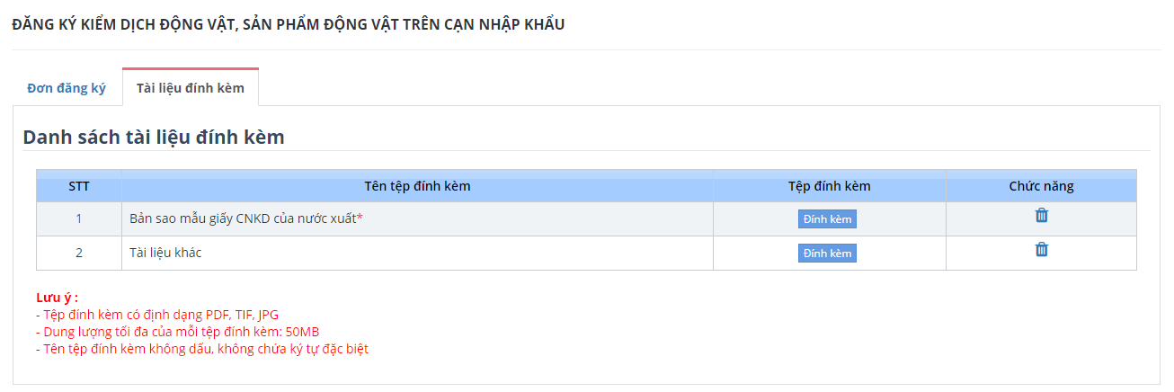

**Bước 2:** Nhập đầy đủ thông tin 2 tab:

* + 1. *Tab1: Thông tin đơn bao gồm*

*THÔNG TIN TỔ CHỨC CÁ NHÂN*

Hiển thị các thông tin về doanh nghiệp

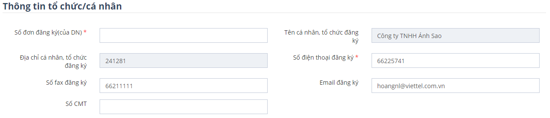

*THÔNG TIN HÀNG HÓA*

Để thêm thông tin hàng hóa bạn có thể thực hiện theo 2 cách:

*Cách 1:* Click vào icon 

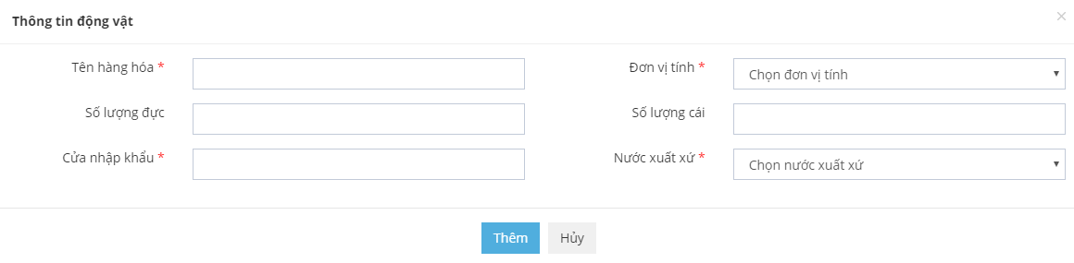

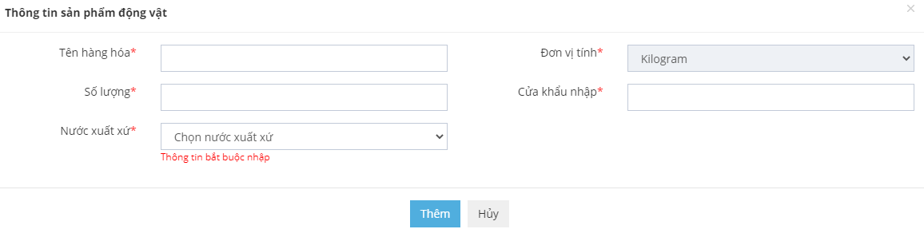

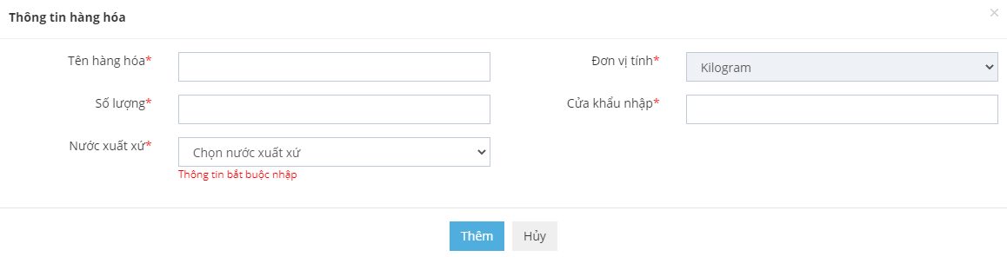

Phần thông tin hàng hóa bạn cần nhập đủ các thông tin đánh dấu * (Tên hàng hóa, Số lượng đực, Số lượng cái, Số lượng, Cửa khẩu nhập, Nước xuất xứ).

*Lưu ý:* Các trường có dầu * đỏ là các trường bắt buộc phải nhập dữ liệu, nếu không nhập đầy đủ sẽ không thể hoàn thành phần thêm mới hồ sơ.

Sau khi nhập đúng và đầy đủ các thông tin có dấu * Click vào nút  để lưu lại các thông tin vừa nhập hoặc có thể hủy bỏ bằng cách click vào nút .

*Cách 2:* Bạn có thể upload file danh sách hàng hóa lên bằng cách chọn nút . Sau khi upload file thành công dữ liệu sẽ được thêm vào bảng hàng hóa.

*Lưu ý: Doanh nghiệp chỉ được phép chọn đơn vị tính là Kilogram với các hàng hóa là sản phẩm động vật.*

Nếu thấy sai sót về thông tin được thêm có thể click vào nút Sửa  để chỉnh sửa lại hoặc nút Xóa  để hủy thông tin hàng hóa.

Các thông tin về hàng hóa thêm mới thành công sẽ được hiển thị vào bảng Danh sách hàng hóa ở phía dưới như hình:

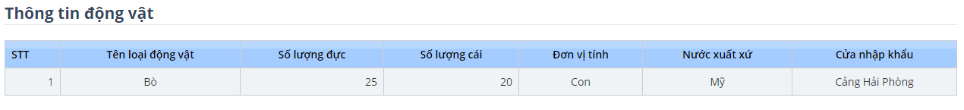

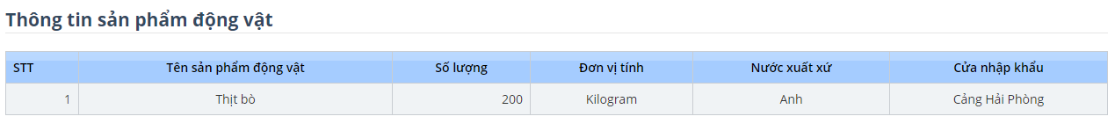

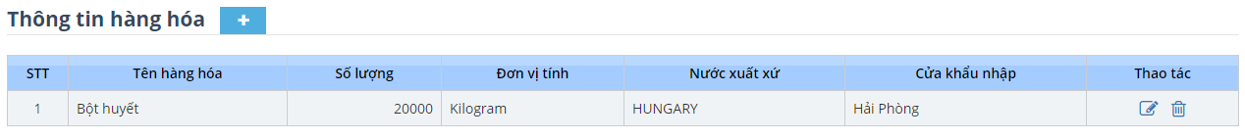

*THÔNG TIN CÔNG TY XUẤT KHẨU*

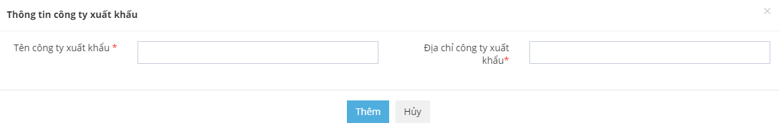

Phần thông tin công ty xuất khẩu bạn cần nhập đủ các thông tin đánh dấu * (Tên công ty xuất khẩu, Địa chỉ công ty xuất khẩu).

*Lưu ý:* Các trường có dầu * đỏ là các trường bắt buộc phải nhập dữ liệu, nếu không nhập đầy đủ sẽ không thể hoàn thành phần thêm mới hồ sơ.

Sau khi nhập đúng và đầy đủ các thông tin có dấu * Click vào nút  để lưu lại các thông tin vừa nhập hoặc có thể hủy bỏ bằng cách click vào nút .

Nếu thấy sai sót về thông tin được thêm có thể click vào nút Sửa  để chỉnh sửa lại hoặc nút Xóa  để hủy thông tin.

Các thông tin về công ty xuất khẩu thêm mới thành công sẽ được hiển thị vào bảng Danh sách công ty xuất khẩu ở phía dưới như hình:

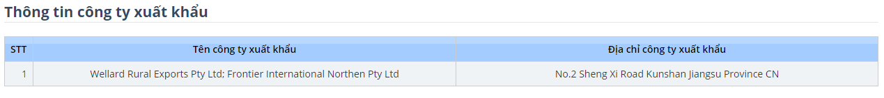

*THÔNG TIN NƠI CÁCH LY KIỂM DỊCH (đối với sản phẩm kiểm dịch là động vật)*

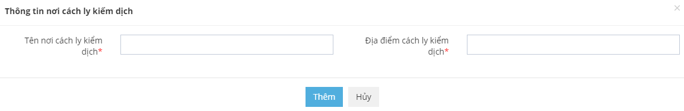

Phần thông tin nơi cách ly kiểm dịch bạn cần nhập đủ các thông tin đánh dấu * (Tên nơi cách ly kiểm dịch, Địa điểm nơi cách ly kiểm dịch).

*Lưu ý:* Các trường có dầu * đỏ là các trường bắt buộc phải nhập dữ liệu, nếu không nhập đầy đủ sẽ không thể hoàn thành phần thêm mới hồ sơ.

Sau khi nhập đúng và đầy đủ các thông tin có dấu * Click vào nút  để lưu lại các thông tin vừa nhập hoặc có thể hủy bỏ bằng cách click vào nút .

Nếu thấy sai sót về thông tin được thêm có thể click vào nút Sửa  để chỉnh sửa lại hoặc nút Xóa  để hủy thông tin.

Các thông tin về địa điểm thêm mới thành công sẽ được hiển thị vào bảng Danh sách địa điểm cách ly kiểm dịch ở phía dưới như hình:

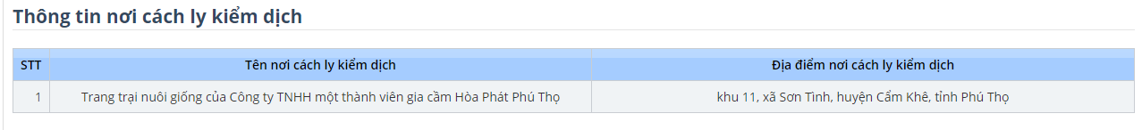

*THÔNG TIN NHÀ MÁY SẢN XUẤT, CHẾ BIẾN (đối với sản phẩm kiểm dịch là sản phẩm động vật và bột thịt xương)*

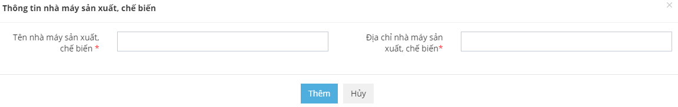

Phần thông tin nhà máy sản xuất, chế biến bạn cần nhập đủ các thông tin đánh dấu * (Tên nhà máy sản xuất, chế biến và Địa chỉ nhà máy sản xuất, chế biến).

*Lưu ý:* Các trường có dầu * đỏ là các trường bắt buộc phải nhập dữ liệu, nếu không nhập đầy đủ sẽ không thể hoàn thành phần thêm mới hồ sơ.

* Với lô hàng có mục đích sử dụng là “chế biến thực phẩm” thì bắt buộc phải nhập đúng và đầy đủ tên nhà máy và địa chỉ có trong thực tế.
* Với lô hàng có các mục đích sử dụng còn lại thì người dùng có thể chỉ cần nhập tên/địa chỉ là dữ liệu có trong thực tế; và trường còn lại thì đánh dấu chấm (.) hay dấu phẩy (,) để điền thông tin.

Sau khi nhập đúng và đầy đủ các thông tin có dấu * Click vào nút  để lưu lại các thông tin vừa nhập hoặc có thể hủy bỏ bằng cách click vào nút .

Nếu thấy sai sót về thông tin được thêm có thể click vào nút Sửa  để chỉnh sửa lại hoặc nút Xóa  để hủy thông tin.

Các thông tin nhà máy thêm mới thành công sẽ được hiển thị vào bảng Danh sách nhà máy sản xuất, chế biến ở phía dưới như hình:

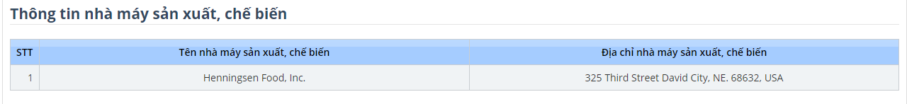

*THÔNG TIN NHÀ MÁY SẢN XUẤT THỨC ĂN CHĂN NUÔI CỦA CÔNG TY (đối với sản phẩm kiểm dịch là bột thịt xương)*

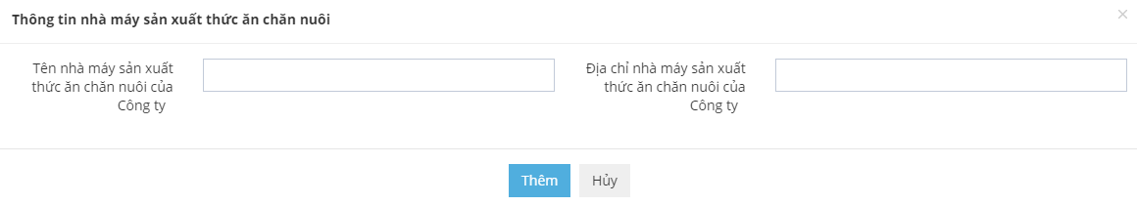

Phần thông tin nhà máy sản xuất thức ăn chăn nuôi bạn có thể nhập thông tin về tên nhà máy và địa chỉ (nếu có).

Sau khi nhập đúng và đầy đủ các thông tin 🡪 Click vào nút  để lưu lại các thông tin vừa nhập hoặc có thể hủy bỏ bằng cách click vào nút .

Nếu thấy sai sót về thông tin được thêm có thể click vào nút Sửa  để chỉnh sửa lại hoặc nút Xóa  để hủy thông tin.

Các thông tin về nhà máy thêm mới thành công sẽ được hiển thị vào bảng Danh sách nhà máy sản xuất thức ăn chăn nuôi của Công ty ở phía dưới như hình:

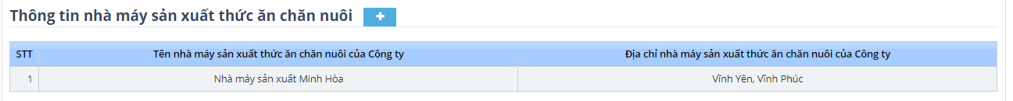

*THÔNG TIN KHÁC*

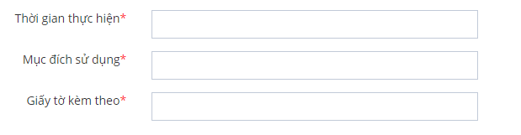

*Lưu ý:*

+ Các trường có dầu * đỏ là các trường bắt buộc phải nhập dữ liệu, nếu không nhập đầy đủ sẽ không thể hoàn thành phần thêm mới hồ sơ.

+ Đối với sản phẩm kiểm dịch là Bột thịt xương: “Mục đích sử dụng” chọn 1 trong 4 mục đích hoặc nhập mục đích khác: Nguyên liệu sản xuất thức ăn cho lợn; Nguyên liệu sản xuất thức ăn cho gia cầm; Nguyên liệu sản xuất thức ăn cho thủy sản và Nguyên liệu sản xuất thức ăn cho động vật cảnh.



*THÔNG TIN KÝ HỒ SƠ*

Các thông tin bắt buộc nhập (Người ký, Chức vụ người ký, Nơi ký)

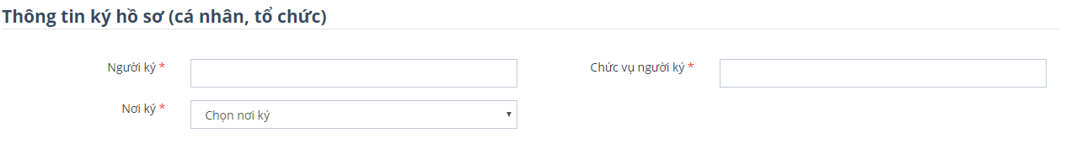

*Lưu ý:* Các trường có dầu * đỏ là các trường bắt buộc phải nhập dữ liệu, nếu không nhập đầy đủ sẽ không thể hoàn thành phần thêm mới hồ sơ.

* + 1. *Tab2: Tài liệu đính kèm*

Phần Thông tin tệp đính kèm sẽ hiển thị 2 Tên tệp đính kèm bao gồm:

1. Bản sao mẫu giấy chứng nhận kiểm dịch của nước xuất.

2. Tài liệu khác.

**Bước 1:** Click button  để hiển thị ra hộp chọn file tải lên (chỉ được tải file có đuôi .jpg, .pdf, .tif)

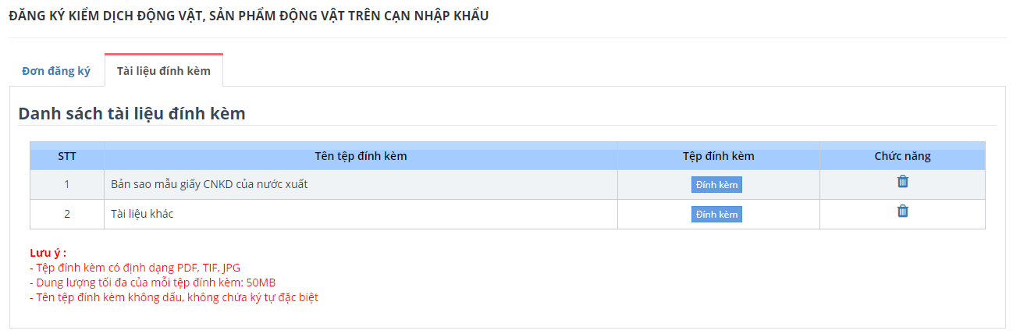

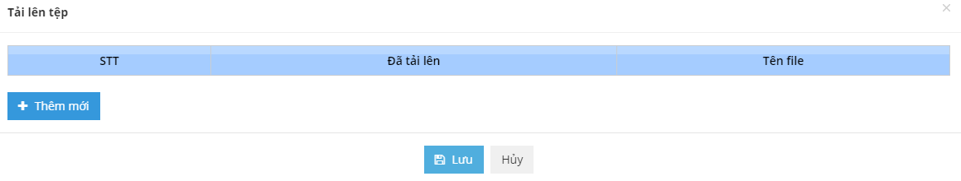

Khi tải tệp lên, bạn có thể xem lại tệp vừa tải bằng cách click vào tên tệp trong cột “Tệp đính kèm” hoặc xóa tệp bằng cách click vào biểu tượng Xóa trong cột Chức năng.

Sau khi đã hoàn thành nhập đầy đủ thông tin, bạn có thể click vào “Lưu” nếu chưa muốn gửi đi thông tin hồ sơ mình vừa nhập. Khi click vào “Gửi hồ sơ” hồ sơ của bạn sẽ được gửi lên Cục Thú y chờ xử lý. Đến bước này, bạn đã kết thúc quá trình Thêm mới đơn đăng ký kiểm dịch động vật, sản phẩm động vật trên cạn nhập khẩu.

***3.2 Đăng ký kiểm dịch và kiểm tra xác nhận chất lượng thức ăn chăn nuôi, thức ăn thủy sản có nguồn gốc động vật nhập khẩu như sau:***

**Bước 1:** Vào màn hình trang chủ -> kích chọn button  -> chọn mục “Đăng ký kiểm dịch và kiểm tra xác nhận chất lượng thức ăn chăn nuôi, thức ăn thủy sản có nguồn gốc động vật nhập khẩu”.

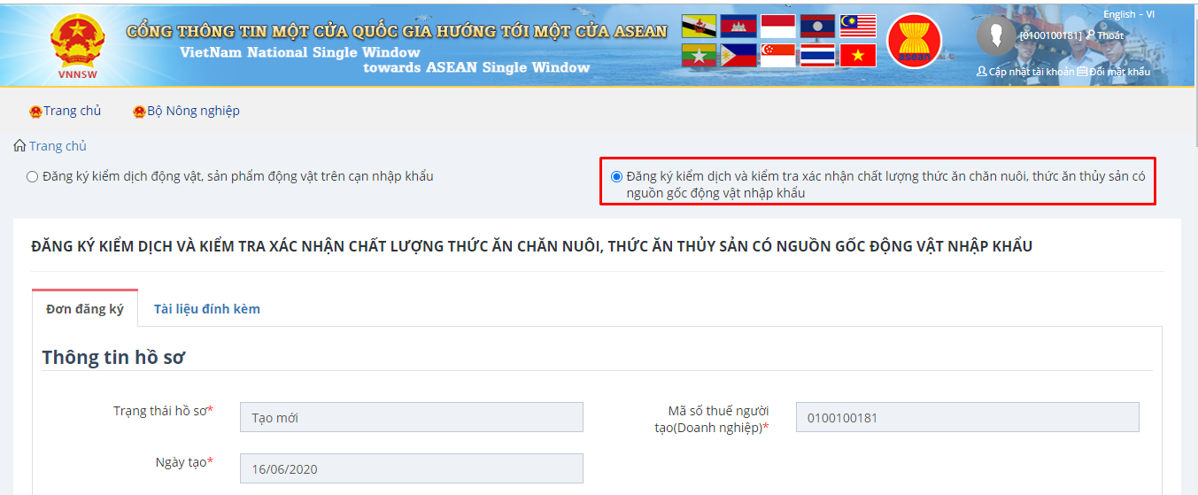

Màn hình khai báo gồm 2 tab:

Tab 1: Thông tin đơn:

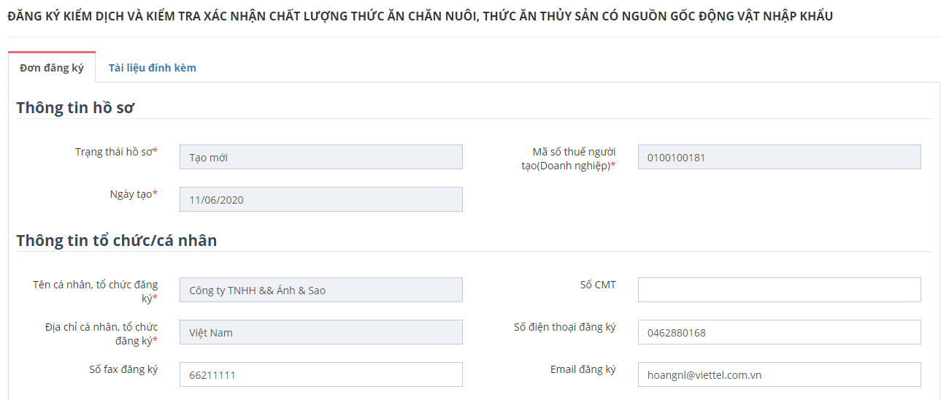

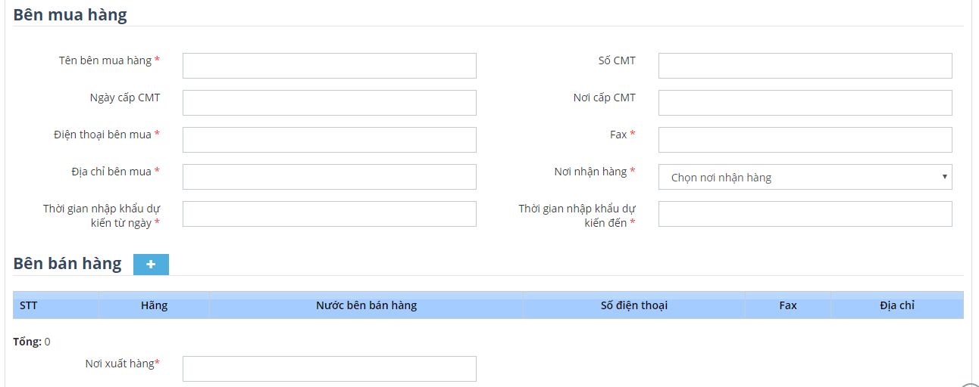

* Tương tự, doanh nghiệp cũng có thể chọn 1 trong 2 loại sản phẩm kiểm dịch: động vật và sản phẩm động vật:

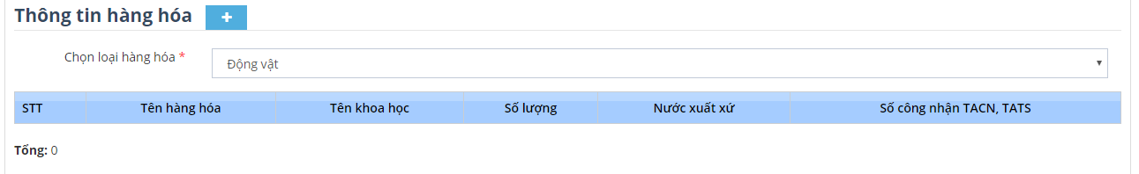

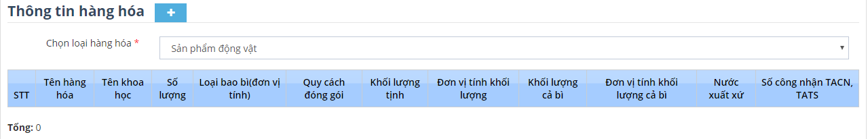

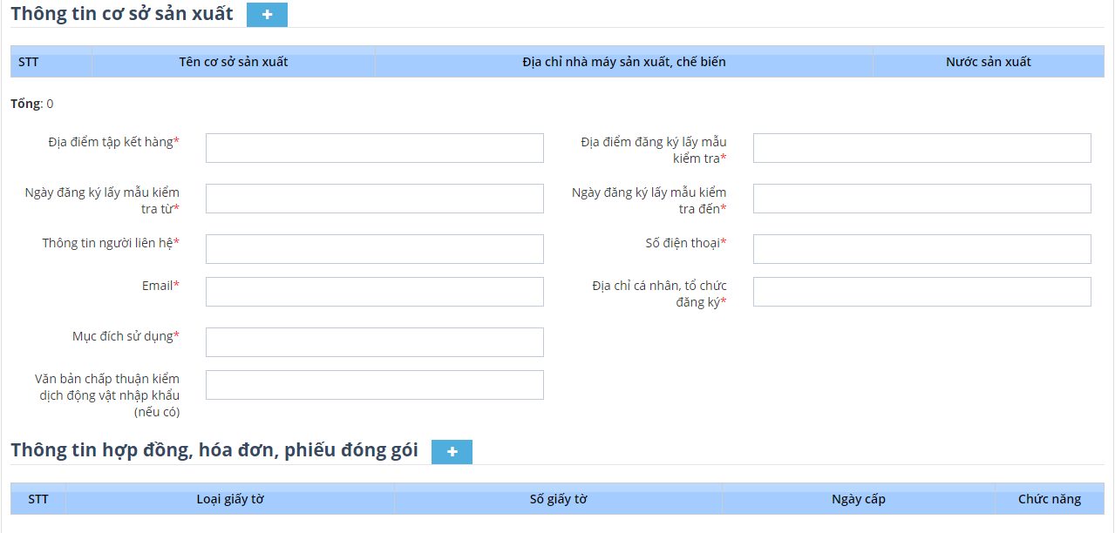

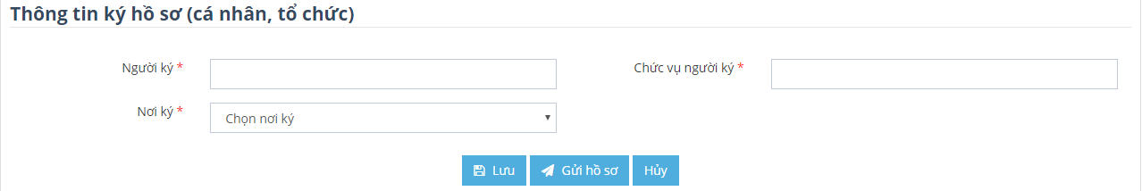

Tab 2: Tài liệu đính kèm

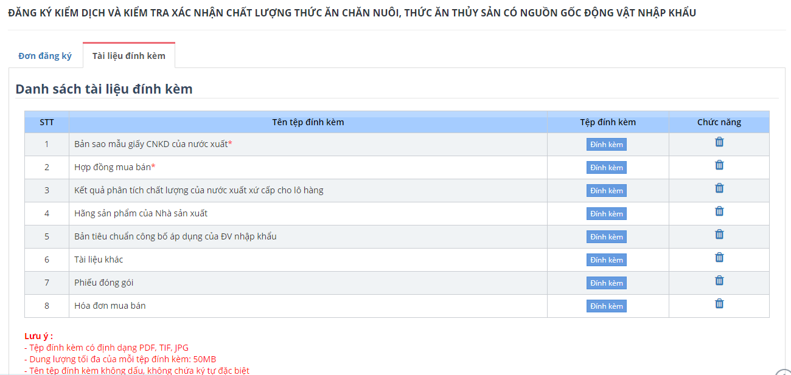

**Bước 2:** Nhập đầy đủ thông tin 2 tab:

*3.2.1. Tab1: Thông tin đơn bao gồm*

*THÔNG TIN TỔ CHỨC CÁ NHÂN*

Hiển thị các thông tin về doanh nghiệp



*BÊN MUA HÀNG*

Bạn cần nhập đủ các thông tin đánh dấu * (Tên bên mua hàng, Điện thoại bên mua, Địa chỉ bên mua, Nơi nhận hàng, Thời gian nhập khẩu dự kiến từ ngày, Thời gian nhập khẩu dự kiến đến ngày).

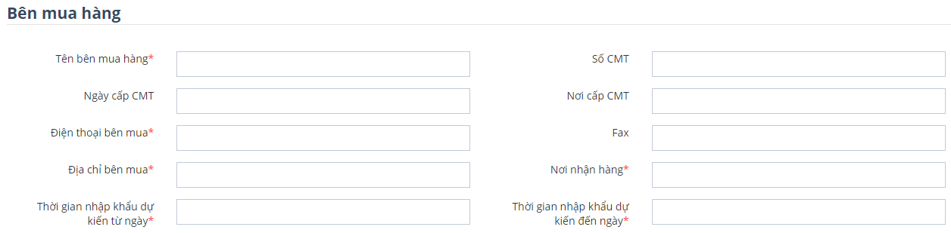

*Lưu ý:* Các trường có dầu * đỏ là các trường bắt buộc phải nhập dữ liệu, nếu không nhập đầy đủ sẽ không thể hoàn thành phần thêm mới hồ sơ.

*Chọn* ***“Thời gian nhập khẩu dự kiến từ ngày”*** *không được lớn hơn hoặc bằng ngày hiện tại.*

*BÊN BÁN HÀNG*

Để thêm thông tin bên bán hàng bạn Click vào icon 

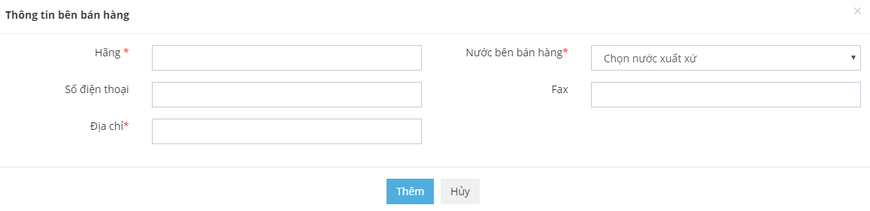

Phần thông tin bên bán hàng bạn cần nhập đủ các thông tin đánh dấu * (Hãng, Nước bên bán hàng, Địa chỉ).

*Lưu ý:* Các trường có dầu * đỏ là các trường bắt buộc phải nhập dữ liệu, nếu không nhập đầy đủ sẽ không thể hoàn thành phần thêm mới hồ sơ.

* ***Hãng****: nhập Tên công ty xuất khẩu lô hàng.*
* ***Địa chỉ****: nhập Địa chỉ công ty xuất khẩu lô hàng.*

Sau khi nhập đúng và đầy đủ các thông tin có dấu * Click vào nút  để lưu lại các thông tin vừa nhập hoặc có thể hủy bỏ bằng cách click vào nút .

Bạn cũng có thể thêm mới bên bán hàng bằng cách upload file lên hệ thống. Bạn chọn nút và tải file danh sách bên bán hàng lên.

Nếu thấy sai sót về thông tin được thêm có thể click vào nút Sửa  để chỉnh sửa lại hoặc nút Xóa  để hủy thông tin.

Các thông tin về bên bán hàng thêm mới thành công sẽ được hiển thị vào bảng Danh sách bên bán hàng ở phía dưới như hình:

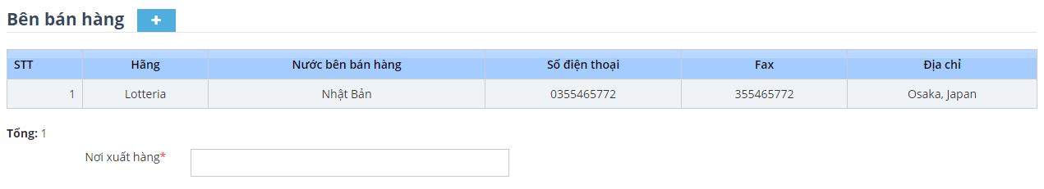

***Nơi xuất hàng****: nhập cảng/cửa khẩu xuất hàng bên nước xuất khẩu.*

*THÔNG TIN HÀNG HÓA*

Để thêm thông tin hàng hóa bạn Click vào icon 

+ Đối với lô hàng kiểm dịch là “Động vật”:

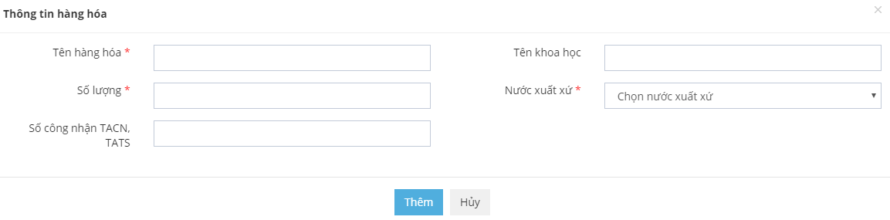

Phần thông tin hàng hóa bạn cần nhập đủ các thông tin đánh dấu * (Tên hàng hóa, Số lượng, Nước xuất xứ).

+ Đối với sản phẩm kiểm dịch là “Sản phẩm động vật”:

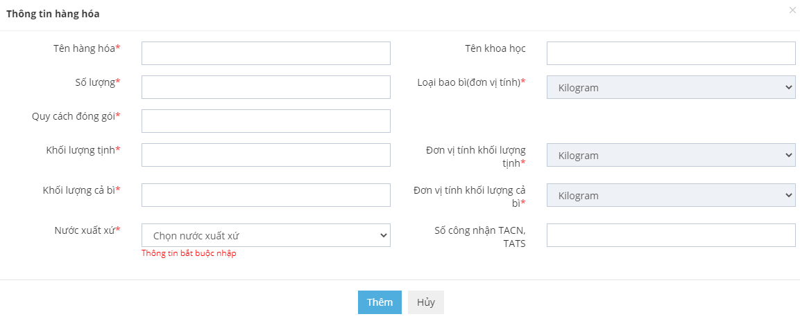

Phần thông tin hàng hóa bạn cần nhập đủ các thông tin đánh dấu * (Tên hàng hóa, Số lượng, Quy cách đóng gói, Khối lượng tịnh, Khối lượng cả bì và Nước xuất xứ).

*Lưu ý:* Các trường có dầu * đỏ là các trường bắt buộc phải nhập dữ liệu, nếu không nhập đầy đủ sẽ không thể hoàn thành phần thêm mới hồ sơ.

Sau khi nhập đúng và đầy đủ các thông tin có dấu * Click vào nút  để lưu lại các thông tin vừa nhập hoặc có thể hủy bỏ bằng cách click vào nút .

Bạn cũng có thể thêm mới hàng hóa bằng cách upload file lên hệ thống. Bạn chọn nút và tải file danh sách hàng hóa lên.

*Lưu ý: Doanh nghiệp chỉ được phép chọn đơn vị tính là Kilogram với các hàng hóa là sản phẩm động vật.*

Nếu thấy sai sót về thông tin được thêm có thể click vào nút Sửa  để chỉnh sửa lại hoặc nút Xóa  để hủy thông tin.

Các thông tin về hàng hóa thêm mới thành công sẽ được hiển thị vào bảng Danh sách hàng hóa ở phía dưới như hình:

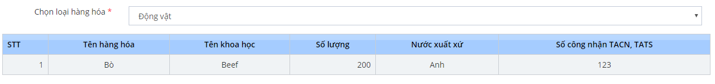

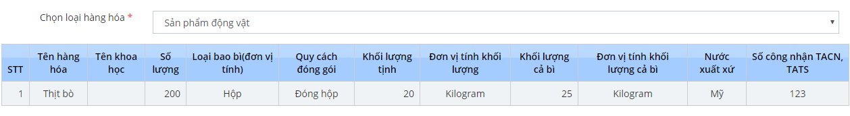

*THÔNG TIN CƠ SỞ SẢN XUẤT*

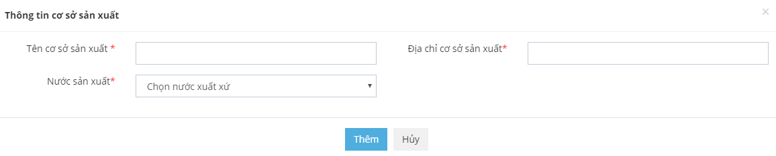

Phần thông tin hàng hóa bạn cần nhập đủ các thông tin đánh dấu * (Tên cơ sở sản xuất, Địa chỉ cơ sở sản xuất, Nước sản xuất).

*Lưu ý:* Các trường có dầu * đỏ là các trường bắt buộc phải nhập dữ liệu, nếu không nhập đầy đủ sẽ không thể hoàn thành phần thêm mới hồ sơ.

Sau khi nhập đúng và đầy đủ các thông tin có dấu * Click vào nút  để lưu lại các thông tin vừa nhập hoặc có thể hủy bỏ bằng cách click vào nút .

Nếu thấy sai sót về thông tin được thêm có thể click vào nút Sửa  để chỉnh sửa lại hoặc nút Xóa  để hủy thông tin.

Các thông tin về cơ sở sản xuất thêm mới thành công sẽ được hiển thị vào bảng Danh sách cơ sở sản xuất ở phía dưới như hình:

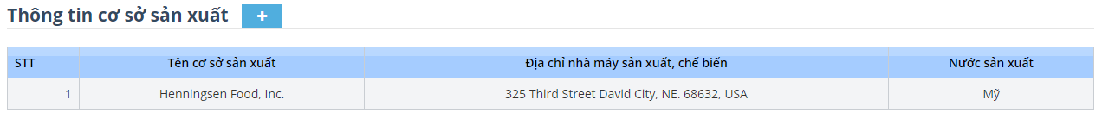

*THÔNG TIN KHÁC*

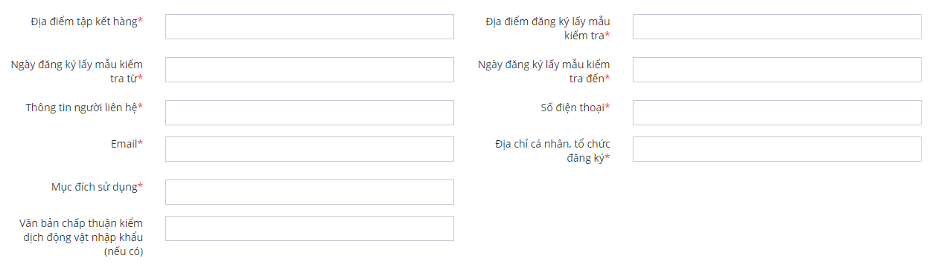

*Lưu ý:* Các trường có dầu * đỏ là các trường bắt buộc phải nhập dữ liệu, nếu không nhập đầy đủ sẽ không thể hoàn thành phần thêm mới hồ sơ.

*Chọn* ***“Ngày đăng ký lấy mẫu kiểm tra từ”*** *không được lớn hơn hoặc bằng ngày hiện tại.*

*THÔNG TIN HỢP ĐỒNG, HÓA ĐƠN, PHIẾU ĐÓNG GÓI*

Bạn Click vào icon  để thêm các thông tin. Bạn cần nhập đủ các thông tin ( Loại giấy tờ, Số, Ngày cấp)



*Lưu ý:* Các trường có dầu * đỏ là các trường bắt buộc phải nhập dữ liệu, nếu không nhập đầy đủ sẽ không thể hoàn thành phần thêm mới hồ sơ.

*Chọn* ***“ngày cấp hợp đồng mua bán”****,* ***“ngày cấp hóa đơn”*** *và* ***“ngày cấp phiếu đóng gói”*** *không được lớn hơn hoặc bằng ngày hiện tại.*

*THÔNG TIN KÝ HỒ SƠ*

Các thông tin bắt buộc nhập (Người ký, Chức vụ người ký, Nơi ký)



*Lưu ý:* Các trường có dầu * đỏ là các trường bắt buộc phải nhập dữ liệu, nếu không nhập đầy đủ sẽ không thể hoàn thành phần thêm mới hồ sơ.

*3.2.2 Tab 2: Tài liệu đính kèm*

Phần Thông tin tệp đính kèm sẽ hiển thị các Tên tệp đính kèm bao gồm:

1. Bản sao mẫu giấy chứng nhận kiểm dịch của nước xuất.
2. Hợp đồng mua bán
3. Phiếu đóng gói (Packing list)
4. Hóa đơn mua bán (Invoice)
5. Phiếu kết quả phân tích chất lượng của nước xuất xứ cấp cho lô hàng (Certificate of Analysis)
6. Hãng sản phẩm của nhà sản xuất
7. Bản tiêu chuẩn công bố áp dụng của đơn vị nhập khẩu
8. Tài liệu khác.

**Bước 1:** Click button  để hiển thị ra hộp chọn file tải lên (chỉ được tải file có đuôi .jpg, .pdf, .tif)

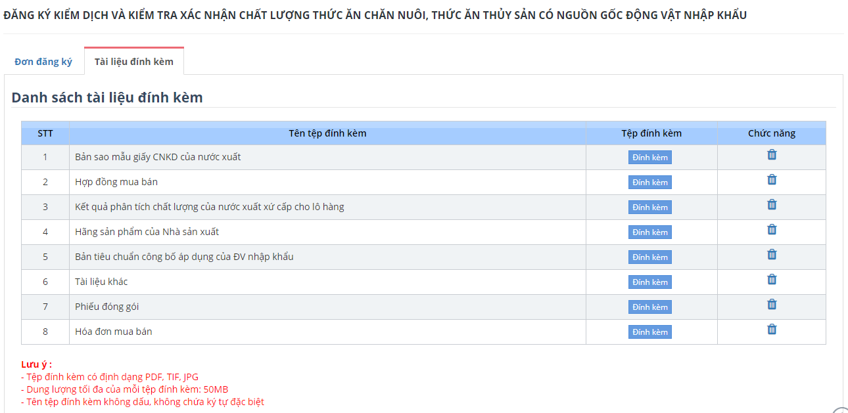

Khi tải tệp lên, bạn có thể xem lại tệp vừa tải bằng cách click vào tên tệp trong cột “Tệp đính kèm” hoặc xóa tệp bằng cách click vào biểu tượng Xóa trong cột Chức năng.

Sau khi đã hoàn thành nhập đầy đủ thông tin, bạn có thể click vào “Lưu” nếu chưa muốn gửi đi thông tin hồ sơ mình vừa nhập. Khi click vào “Gửi hồ sơ” hồ sơ của bạn sẽ được gửi lên Bộ Nông Nghiệp & Phát Triển Nông Thôn chờ xử lý. Đến bước này, bạn đã kết thúc quá trình Thêm mới đơn đăng ký kiểm dịch động vật, sản phẩm động vật trên cạn nhập khẩu.

## **Chức năng xem hồ sơ**

Để xem chi tiết hồ sơ trên hệ thống, ở danh sách hồ sơ ta kích chọn mã hồ sơ mà mình muốn xem chi tiết.

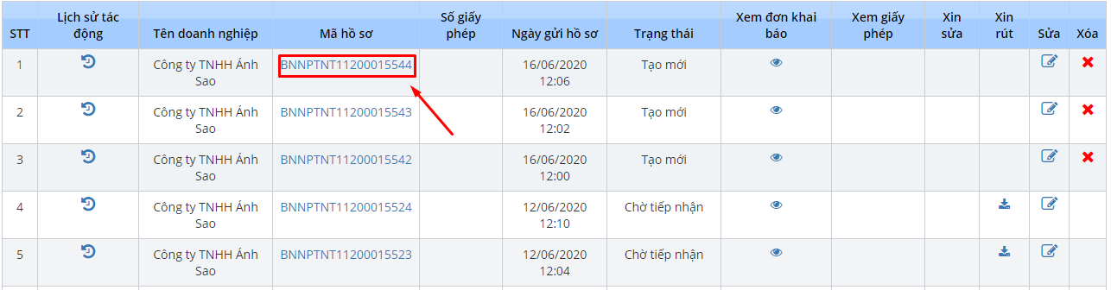

## **Chức năng sửa hồ sơ**

Doanh nghiệp có thể sửa trực tiếp thông tin hồ sơ mà không cần xin sửa với Cục thú y chỉ khi hồ sơ đó đang ở trạng thái Mới tạo, Chờ tiếp nhận và Yêu cầu sửa đổi bổ sung.

Các bước thực hiện:

**Bước 1**: Vào màn hình trang chủ

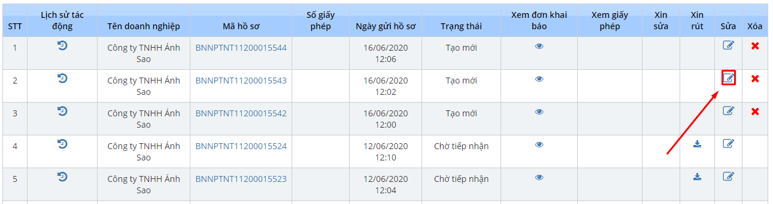

**Bước 2:** Click icon  ở cột sửa trong lưới danh sách hồ sơ ứng với hồ sơ cần sửa -> hiển thị ra form thêm mới hồ sơ, với những thông tin đã nhập, người dùng cần sửa chỗ nào thì kích vào đó để sửa.

**Bước 3:** Click button Gửi hồ sơ để kết thúc quá trình.

## **Chức năng xóa hồ sơ**

Để thực hiện được chức năng xóa thì hồ sơ phải ở trạng thái tạo mới.

Các bước thực hiện:

**Bước 1:** Vào màn hình trang chủ

**Bước 2:** kích vào icon  ở cột xóa trong lưới danh sách hồ sơ ứng với hồ sơ cần xóa -> hiển thị ra thông báo

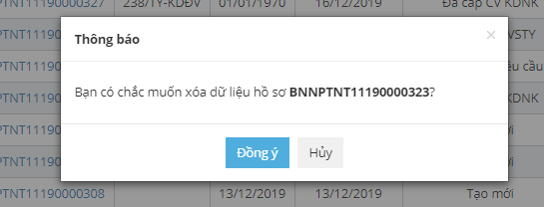

**Bước 3:** kích chọn  -> hiển thị thông báo cập nhật thành công.

* Hồ sơ đã được xóa khỏi lưới danh sách hồ sơ.

## **Chức năng xin rút hồ sơ**

Khi hồ sơ ở trạng thái Chờ tiếp nhận, Yêu cầu bổ sung hồ sơ thì doanh nghiệp có thể chủ động rút mà không cần sự đồng ý/từ chối từ phía Cục Thú Y.

Khi Hệ thống đã thực hiện tiếp nhận hồ sơ (Hồ sơ ở trạng thái Đã tiếp nhận) thì doanh nghiệp muốn rút hồ sơ phải gửi yêu cầu xin rút hồ sơ.

**Bước 1:** Vào màn hình trang chủ

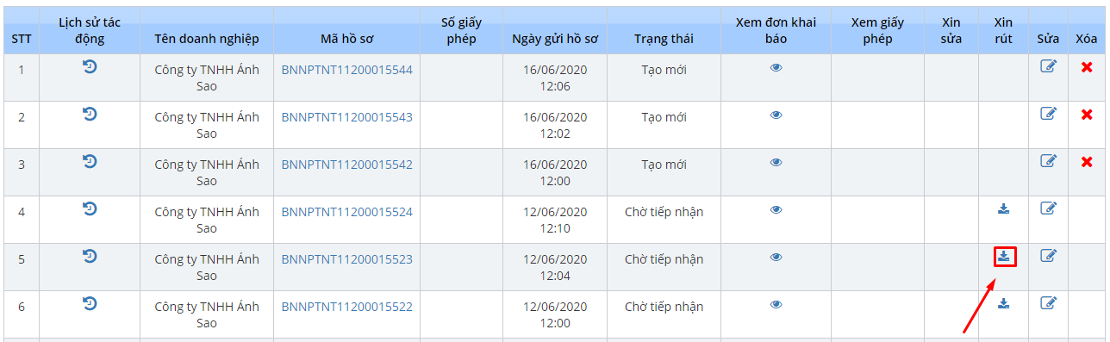

**Bước 2:** Kích vào icon  ở cột rút hồ sơ trong lưới danh sách hồ sơ ứng với hồ sơ cần rút -> hiển thị ra form nhập lý do rút hồ sơ

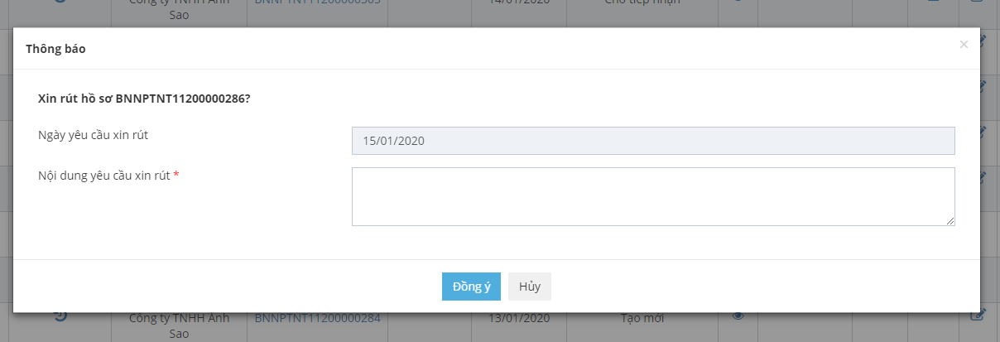

**Bước 3:** Kích nút gửi -> hiển thị thông báo rút hồ sơ thành công.

* Hồ sơ vừa xin rút sẽ ở trạng thái: Chờ tiếp nhận yêu cầu rút. Lúc này, doanh nghiệp không được tao tác thêm gì ngoài xem đơn khai báo.

## **Chức năng xem lịch sử tác động**

**Bước 1:** Vào màn hình trang chủ

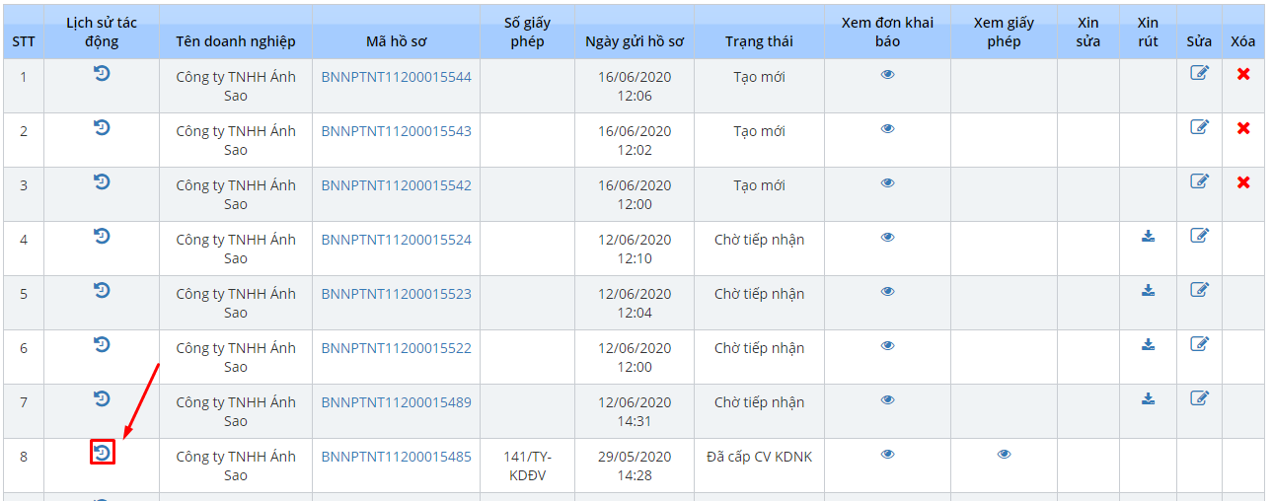

**Bước 2:** Kích chọn icon  để xem lịch sử xử lý -> hiển thị ra form thông tin lịch sử xử lý.

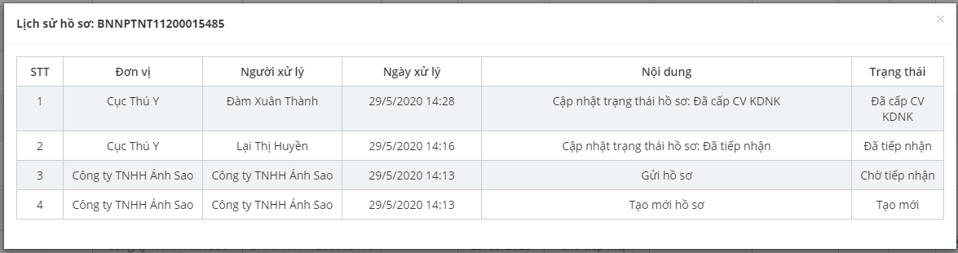

**Bước 3:** Kích nút đóng khi xem xong lịch sử xử lý.

* Hoàn tất quá trình xem lịch sử xử lý.

## **Chức năng xin sửa**

Khi hồ sơ ở trạng thái Đã tiếp nhận doanh nghiệp muốn sửa hồ sơ phải gửi yêu cầu đến Cục Thú y.

**Bước 1:** Vào màn hình trang chủ kích vào icon  trong cột chức năng Xin sửa

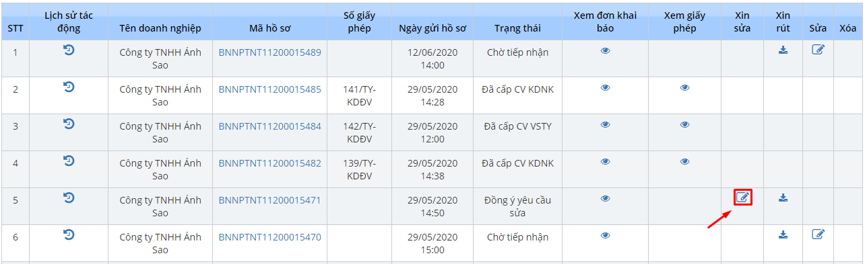

**Bước 2:** Màn hình xin sửa hiển thị ra Bạn cần nhập vào lý do, các thông tin còn lại giống với phần thêm mới hồ sơ.

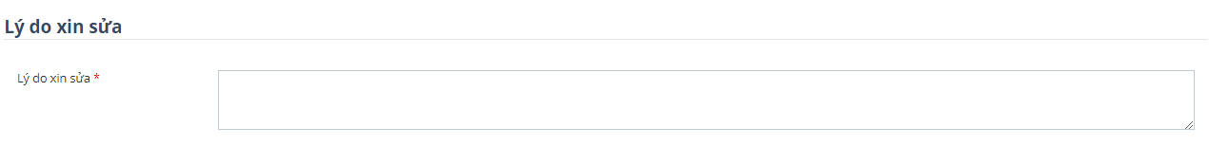



**Bước 3:** kích nút gửi hồ sơ -> hiển thị thông báo thành công.

Hồ sơ vừa gửi sẽ ở trạng thái: Chờ tiếp nhận yêu cầu sửa. Lúc này, doanh nghiệp không được thao tác gì ngoài việc xem đơn khai báo.

## **Chức năng xem Đơn khai báo**

**Bước 1:** Vào màn hình trang chủ

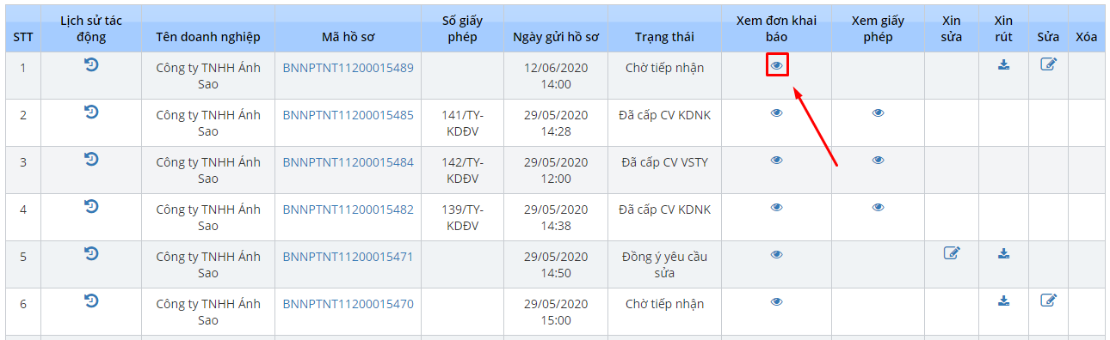

**Bước 2:** Kích chọn icon  để xem đơn khai báo

* Đơn đăng ký của lô hàng kiểm dịch là Động vật:

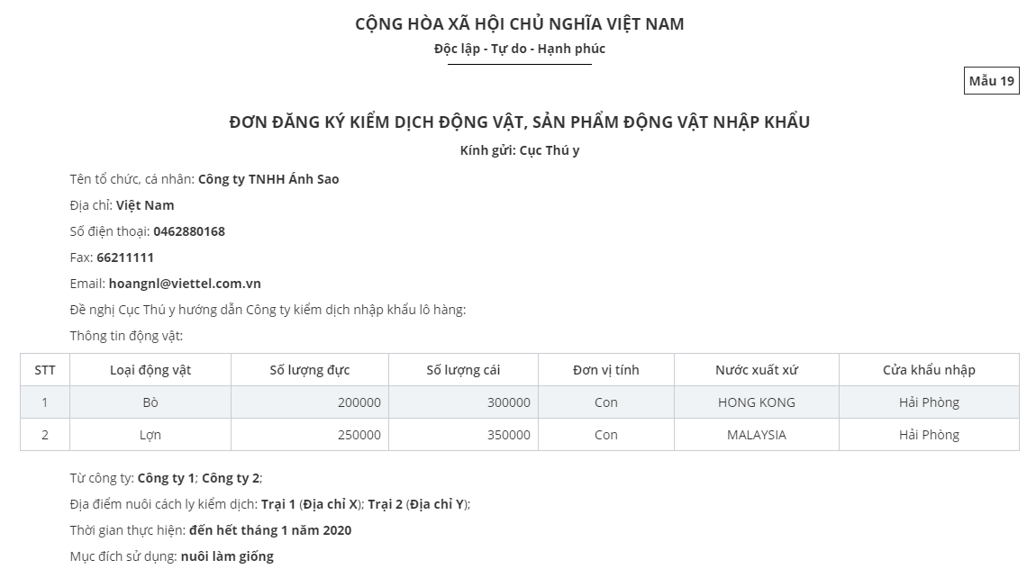



* Đơn đăng ký của lô hàng kiểm dịch là Sản phẩm động vật:

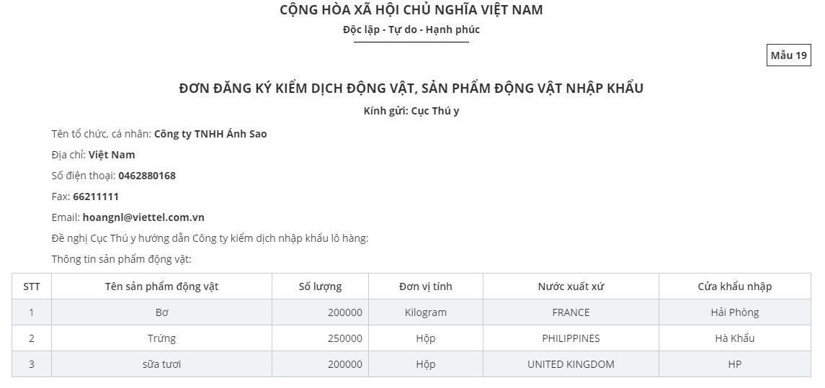

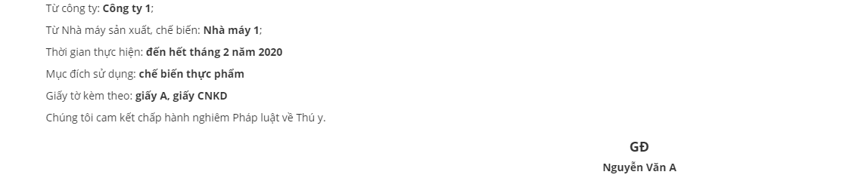

* Đơn đăng ký của sản phẩm kiểm dịch là Bột thịt xương:

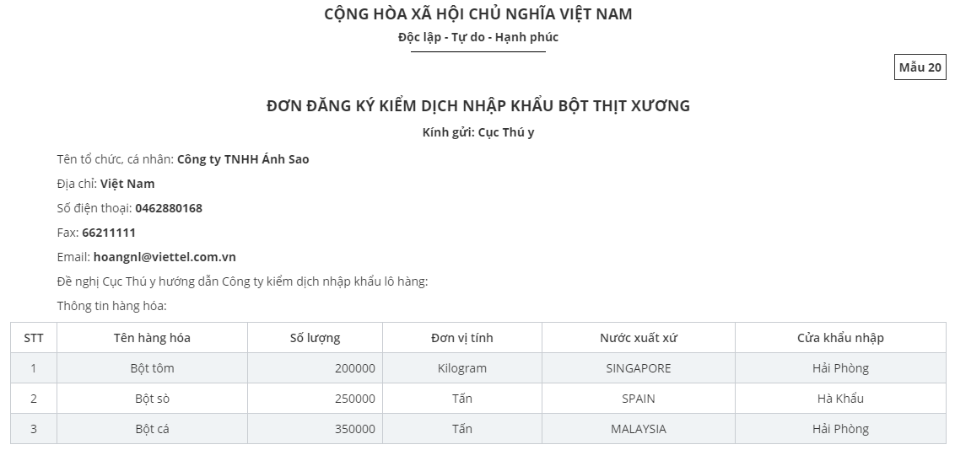

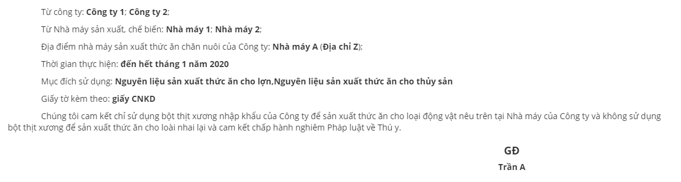

* Đơn đăng ký kiểm dịch và kiểm tra xác nhận chất lượng thức ăn chăn nuôi, thủy sản có nguồn gốc động vật nhập khẩu với hàng hóa là Động vật:

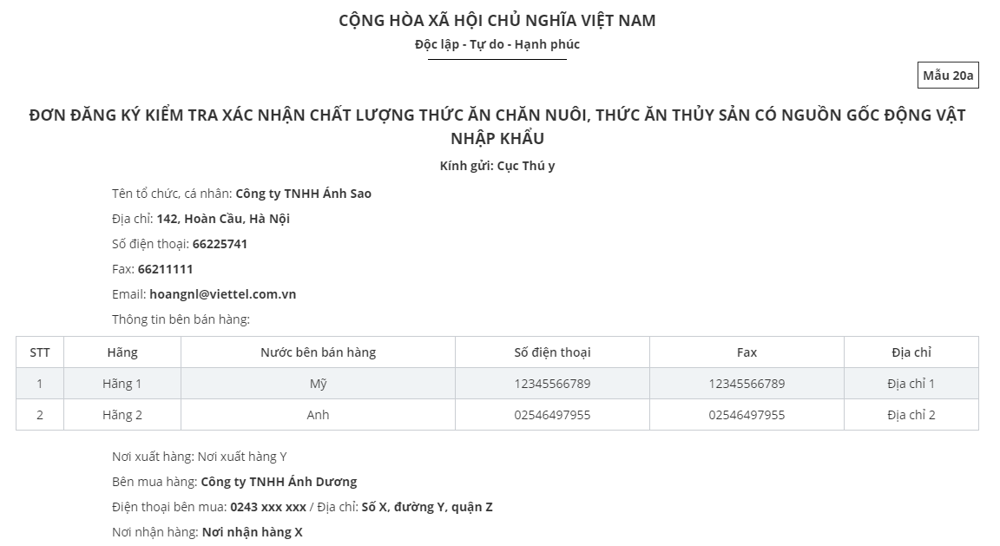

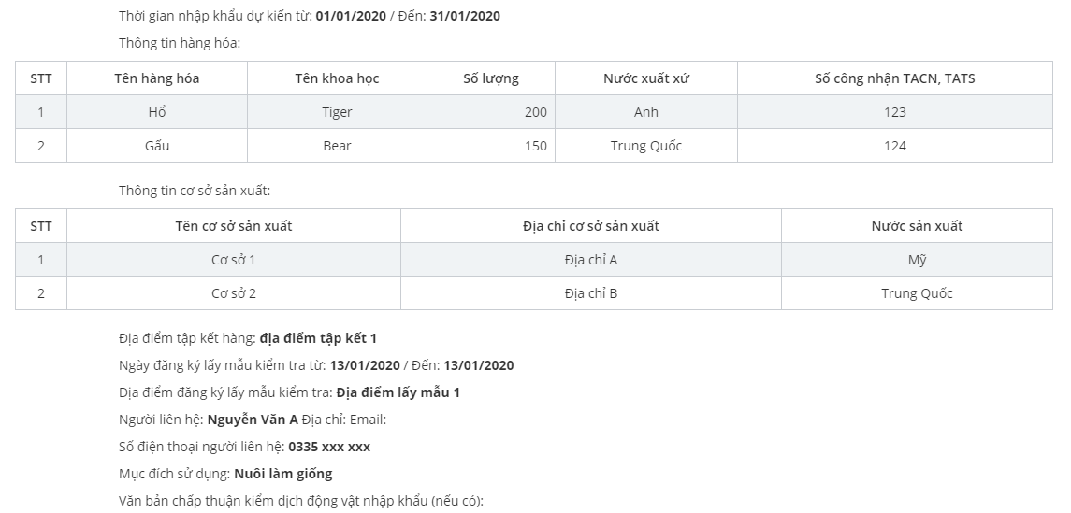

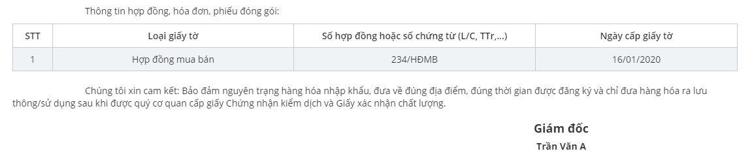

* Đơn đăng ký kiểm dịch và kiểm tra xác nhận chất lượng thức ăn chăn nuôi, thủy sản có nguồn gốc động vật nhập khẩu với hàng hóa là Sản phẩm động vật:

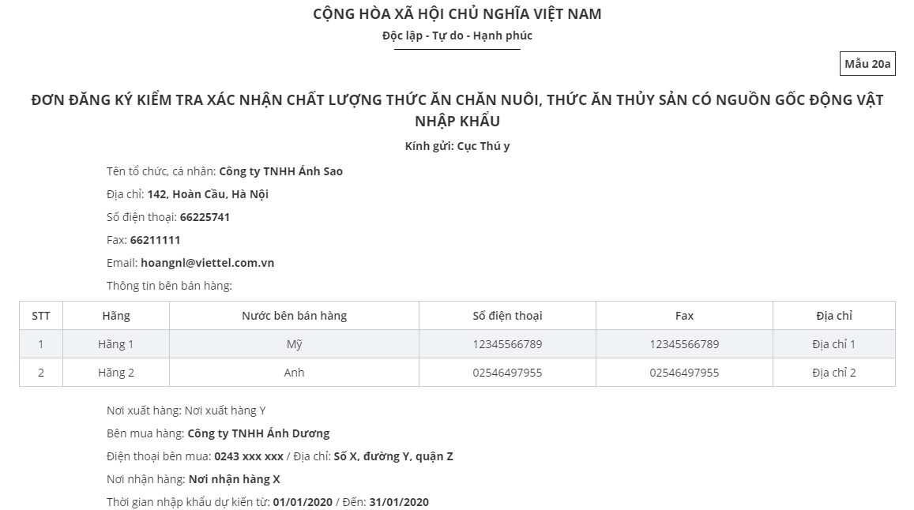

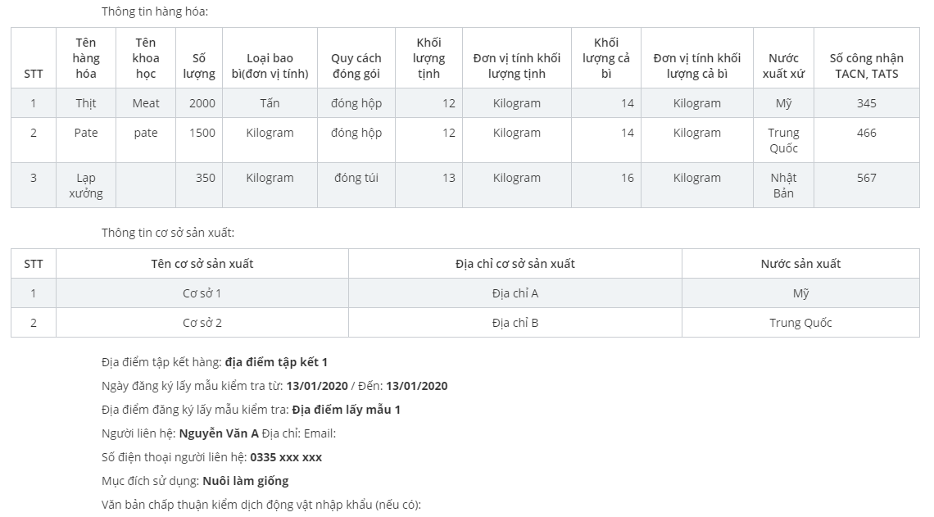

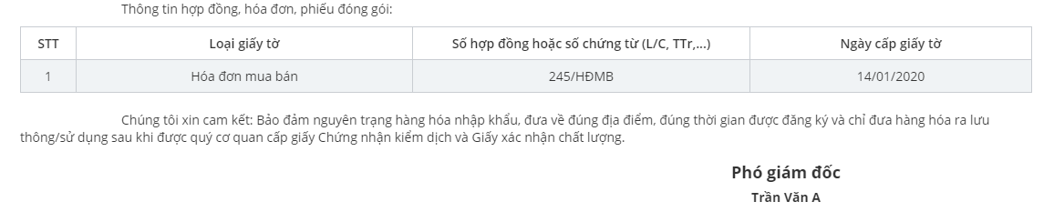

**Bước 3:** Kích nút  để quay lại màn hình trang chủ.

* Hoàn tất quá trình xem đơn đăng ký

*Người dùng có thể tải đơn đăng ký về khi ấn vào nút* *.*

## **Chức năng xem Công văn vệ sinh Thú y**

* Thông báo kết quả vệ sinh thú y không đạt:

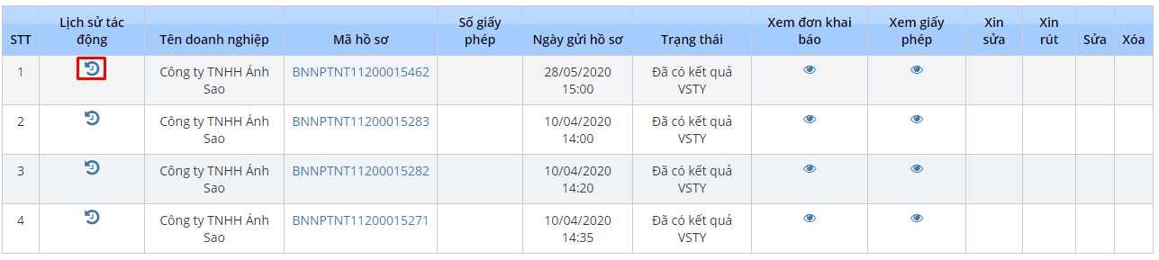

Khi hồ sơ ở trạng thái “Đã có kết quả VSTY” thì Doanh nghiệp click vào icon “Lịch sử tác động”:

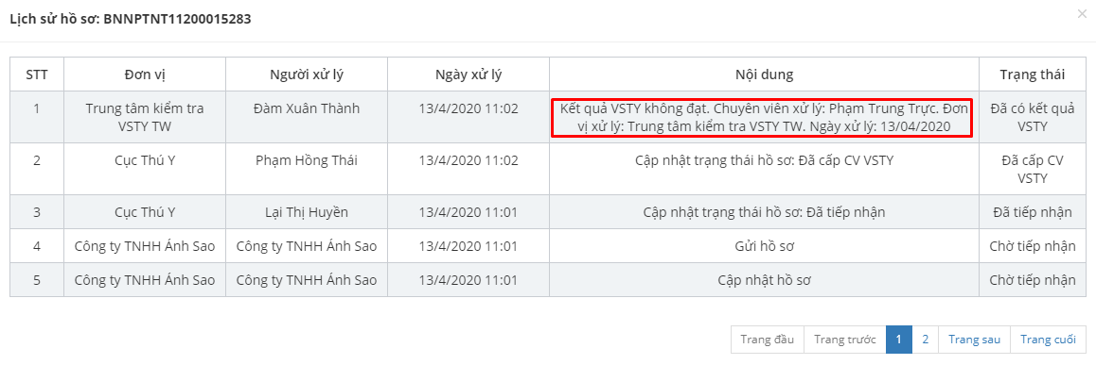

* Xem Công văn vệ sinh thú y:

**Bước 1:** Vào màn hình trang chủ tìm đến hồ sơ ở trạng thái Đã cấp CV VSTY

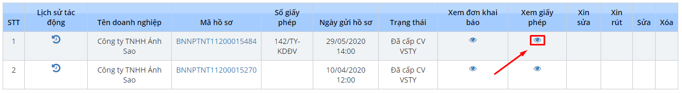

**Bước 2:** Kích chọn icon  trong cột chức năng Xem giấy phép -> hiển thị ra form Thông tin công văn vệ sinh Thú y.

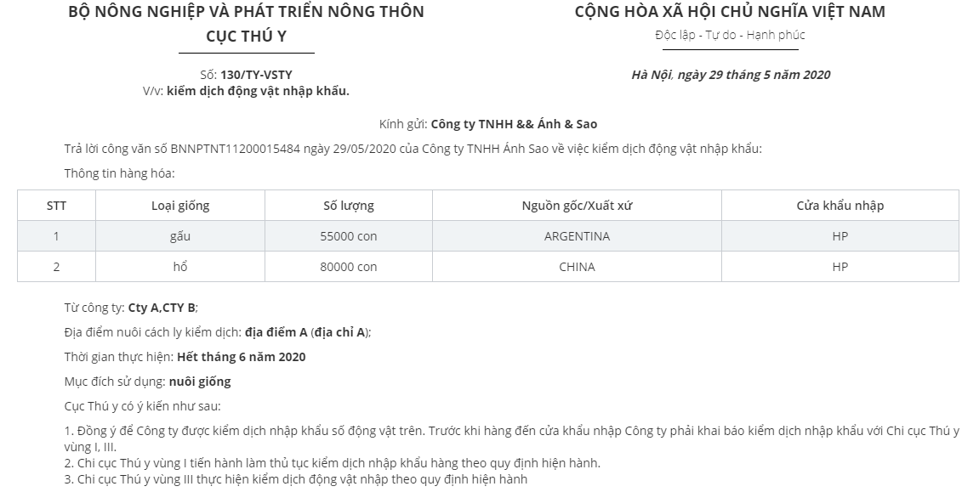



**Bước 3:** Kích nút Đóng khi xem xong.

* Hoàn tất quá trình xem.

*Người dùng có thể tải đơn đăng ký về khi ấn vào nút* *.*

## **Chức năng xem Công văn kiểm dịch nhập khẩu**

Khi hồ sơ ở trạng thái Đã cấp CV KDNK thì mới có thể xem.

**Bước 1:** Vào màn hình trang chủ tìm đến hồ sơ ở trạng thái Đã cấp CV KDNK

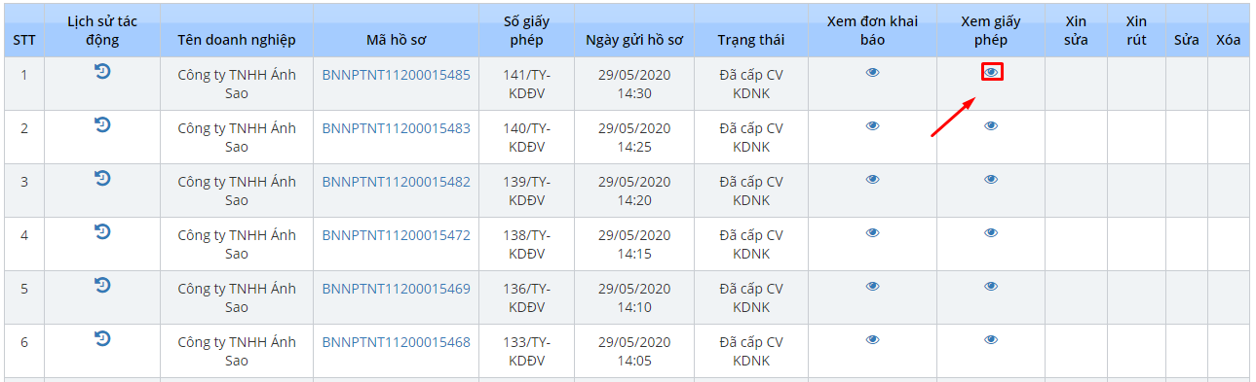

**Bước 2:** Kích chọn icon  trong cột chức năng Xem giấy phép -> hiển thị ra form Công văn kiểm dịch nhập khẩu.

* Đối với Công văn KDNK không có VSTY trước đó:

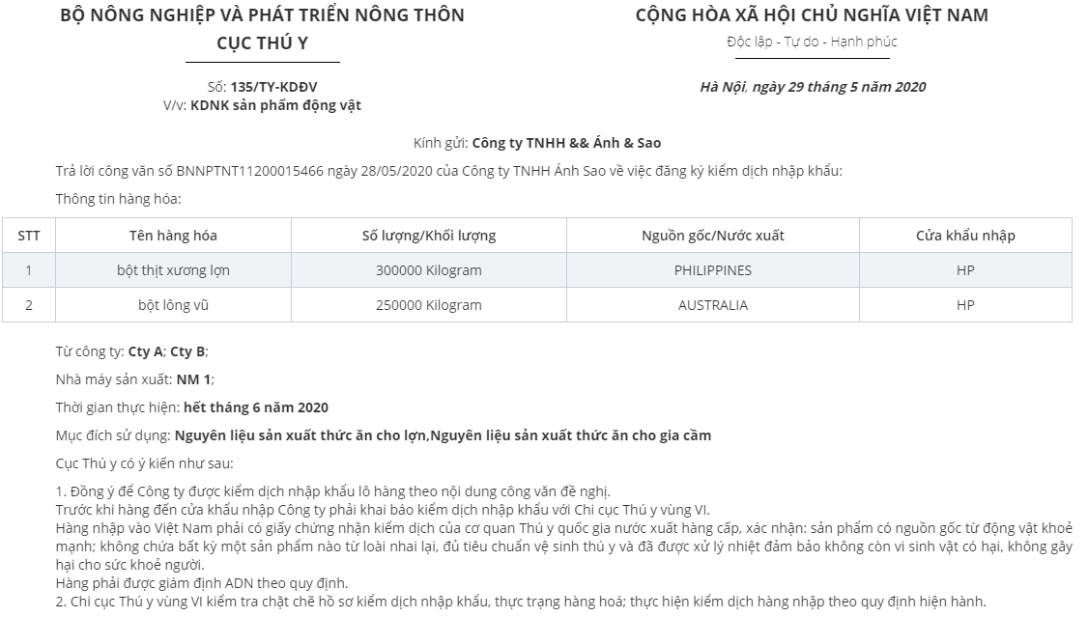



* Đối với Công văn KDNK đã có VSTY trước đó:

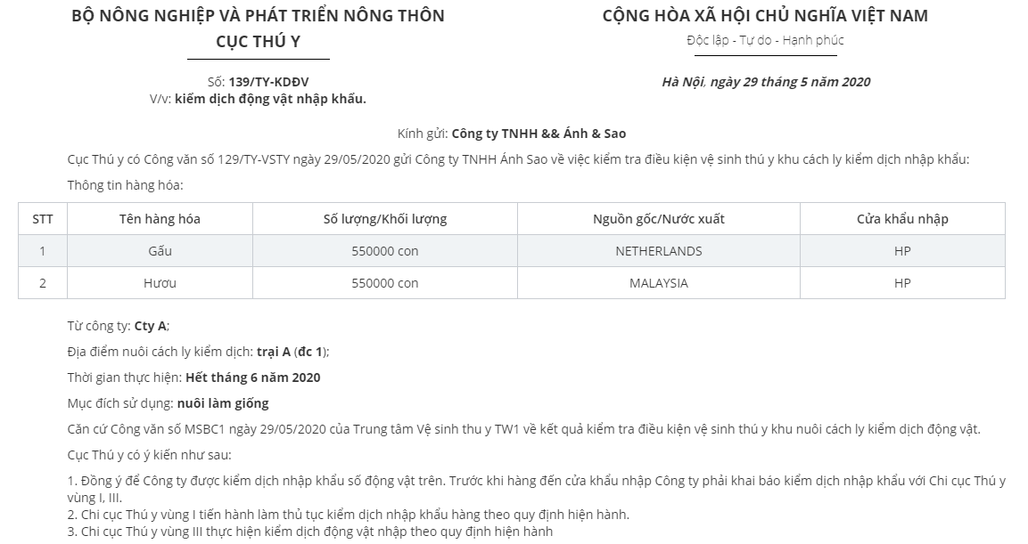

**Bước 3:** Kích nút Đóng khi xem xong.

* Hoàn tất quá trình xem.

*Người dùng có thể tải đơn đăng ký về khi ấn vào nút* *.*